高三3月份阶段检测 理科综合能力测试生物部分
1．下列关于细胞结构和功能的说法，错误的是
A．植物细胞“生命系统的边界”是细胞膜
B．胃蛋白酶分泌到消化道内不需要载体蛋白
C．胰岛B细胞分泌胰岛素的过程中一定会发生膜的融合
D．经核糖体合成到达细胞膜的膜蛋白都必须经过高尔基体的加工和包装
2．下列关于基因表达的叙述，正确的是
A．T细胞受病毒刺激后有特定mRNA的合成
B．线粒体、叶绿体和核糖体中均存在A-T和U-A的配对方式
C．转运20种氨基酸的tRNA总共有64种
D．基因的两条链可分别作模板进行转录，以提高蛋白质合成的效率
3．下列有关实验的描述，正确的是
A．鉴定还原糖的实验中，刚加入斐林试剂时组织样液呈无色，加热后变成砖红色
B．在观察口腔上皮细胞DNA和RNA分布时，盐酸的作用是对该细胞进行解离
C．选取经低温诱导的洋葱根尖制成的临时装片，在显微镜下观察不到联会现象
D．探究温度对酶活性的影响时，将酶与底物溶液混合后置于不同温度下保温
4．下列有关遗传和变异的叙述，正确的是
A．基因重组可以产生新的性状，但不能改变基因频率
B．一对表现正常的夫妇生一患某遗传病的孩子，正常情况下母方是致病基因的携带者
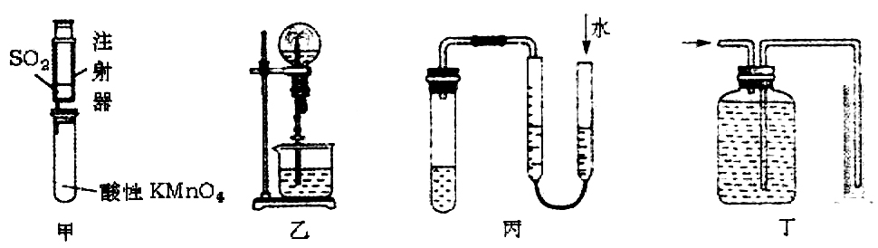
C．花药离体培养过程中，基因突变、基因重组、染色体变异均有可能发生
D．基因型为AAbb和aaBB的个体杂交，F₂双显性性状中能稳定遗传的个体占1／16
5．下列关于人体内环境稳态及调节的叙述，错误的是
A．血浆和组织液都有运输激素的作用
B．内环境稳态是指内环境的温度、PH、渗透压保持相对稳定
C．兴奋沿反射弧的传递过程离不开内环境
D．神经细胞K⁺外流是形成静息电位的基础
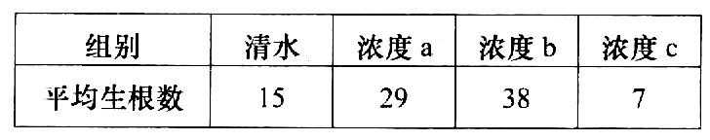
6．用不同浓度的生长素类似物溶液处理某植物插条使其生根，结果如下表。下列叙述错误的是

A．实验中用于扦插的枝条可能带有芽或幼叶
B．根据实验结果无法比较a、b、c浓度的大小
C．实验结果表明促进插条生根的最适浓度在a和c之间
D．该生长素类似物对根的生理作用具有两重性
29．(9分)
研究小组将生长状况相似的菠菜幼苗均分为A、B两组进行实验探究，A组培养在完全培养液中，B组培养在缺Mg²⁺的培养液中，其他条件相同且适宜。一段时间后，持续提供¹⁴C标记的CO₂进行光合作用，然后检测并比较¹⁴C标记的有机化合物的量。请回答下列问题。
(1) 该实验的目的是________________________________。
(2) B组¹⁴C标记的(CH₂O)的量比A组低，原因是________________。
(3) 在检测过程中，发现6s后有十余种产物含有放射性，而0.5s内只发现一种产物含有放射性，这种产物最可能是__________________
(4) 实验中的“其他条件”主要是指________(至少答两项)。若在实验过程中突然停止¹⁴CO₂供应，则此时两组实验中¹⁴C的含量均会________， (CH₂O)／C₃比值会____________

30．(9分)
随着生活水平的不断提高，人们对健康的关注越来越高，有氧运动是增进健康的重要方式，请回答下列相关问题。
(1) 有氧运动离不开神经—体液调节，兴奋在通过突触传递的过程中，伴随着____，实现了由电信号到化学信号的转变。运动过程中通过甲状腺激素分泌的_____调节和____调节机制，最终使甲状腺激素的含量增多且保持相对稳定。
(2) 运动过程中产热量增加，产热器官主要是______，同时散热量也增加，增加散热的途径主要是________、_________。
(3) 运动过程中胰高血糖素的分泌量相对增加，影响其分泌的主要因素是_______，胰高血糖素与靶细胞膜上的受体结合，促进的生理过程是_____________。
31．(10分)
如图表示草原上某野兔种群数量的变化(K₀表示野兔种群在无天敌进入时的环境容纳量)，请分析回答相关问题。
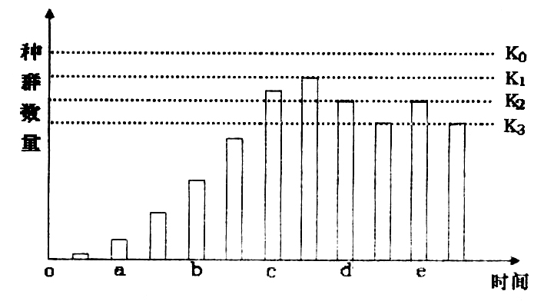

(1) 图中0→b时段内野兔的出生率_____(填“大于”“等于”或“小于”)死亡率，具体原因是____________________。
(2) 某种天敌在图中标注的某个时间点迁入，一段时间后，野兔种群数量达到相对稳定状态，则该时间点最可能是_______。在捕食压力下，野兔种群的环境容纳量降在_______之间。
(3) 用标志重捕法调查该草原上某区域的种群数量时，若部分标记个体迁出，则导致调查结果_______(“偏高”或“偏低”)；对捕获的野兔进行性别比例调查，发现其雌雄比例稍大于l，该比例_______(“有利”或“不利”)于种群增长。

(4) 该草原随着环境的不断变化，此后可能慢慢长出小灌木丛，甚至有可能继续演替出森林，整个过程属于_______。演替过程中不断出现新的优势种群，这主要体现了不同植被物种对________的竞争能力不同。
32．(11分)
造成人类遗传病的原因有多种。在不考虑基因突变的情况下，回答下列问题：
(1) 21三体综合征一般是由于第21号染色体____异常造成的。A和a是位于第21号染色体上的一对等位基因，某患者及其父、母的基因型依次为Aaa、AA和aa，据此可推断，该患者染色体异常是其____的原始生殖细胞减数分裂异常造成的。
(2) 猫叫综合征是第5号同源染色体中的l条发生部分缺失造成的遗传病。某对表现型正常的夫妇（丈夫的基因型为BB，妻子的基因型为bb）生出了一个患有猫叫综合征的孩子，若这个孩子表现出基因b的性状，则其发生部分缺失的染色体来自于____（填“父亲”或“母亲”）。
(3) 原发性高血压属于____基因遗传病，这类遗传病容易受环境因素影响，在人群中发病率较高。
(4) 就血友病和镰刀型细胞贫血症来说，如果父母表现型均正常，则女儿有可能患____，不可能患____。这两种病的遗传方式都属于单基因____遗传。
39．【生物—选修l：生物技术实践】(15分)
在调查和分离湖水中耐盐细菌的实验中，先将10升湖水水样浓缩至10毫升，然后各取浓缩水样1毫升，涂布到多个培养皿中培养。请回答：
(1)可以通过提高培养基中_____的浓度，筛选被调查细菌，这种培养基被称为____培养基。
(2)要提高实验结果的可靠性，排除培养基未彻底灭菌的可能性，应该设置的对照组是_______。为检验(1)中筛选方法的效果，可以设置的对照组是______________。
(3)在微生物的培养过程中，实验室对培养基灭菌常用的方法是_________。为防止冷凝水影响细菌的生长，需将培养皿______培养。在培养基上产生的单个菌落在生态学中可以被称为_______。
(4)根据培养皿上菌落的平均数可以计算湖水中该种细菌的密度，但计算的数据要比实际活菌的数目少，原因是_____________。
40．【生物—选修3：现代生物科技专题】(15分)
某高校研发的幽门螺杆菌疫苗为基因工程疫苗，对该菌引发的胃炎、胃溃疡等疾病具有较好的预防效果，其有效成分是一种该菌表面抗原蛋白质，请回答下列问题。
(1) 根据表面抗原蛋白质的氨基酸序列推测出目的基因的_______，进行人工合成，然后通过______技术大量扩增。
(2) 基因工程的核心步骤是_______，要利用_______连接被限制酶切开的磷酸二酯键。
(3) 目的基因进入受体细胞内，并且在受体细胞内维持稳定和表达的过程，称为______。在表达过程中，启动子需与______识别和结合，从而驱动转录过程。最终翻译是否成功，常用的检测方法是_________。
(4) 实验证明，一定时间内间隔口服该疫苗3次效果更好，其主要原因是体内产生的____细胞数量增多，导致获得的免疫预防作用更强，持续时间更久。

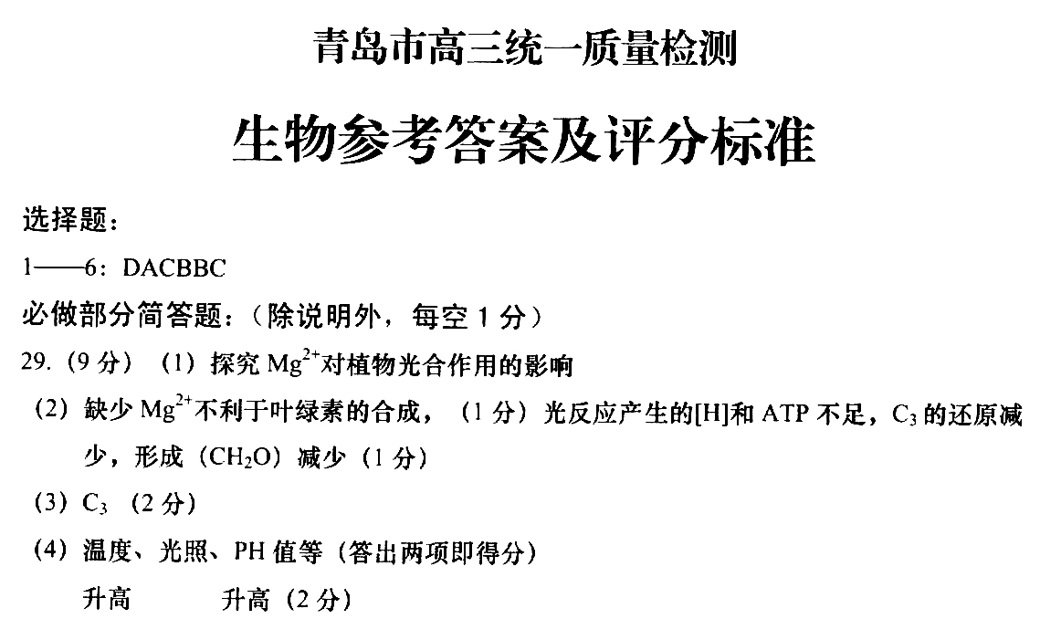
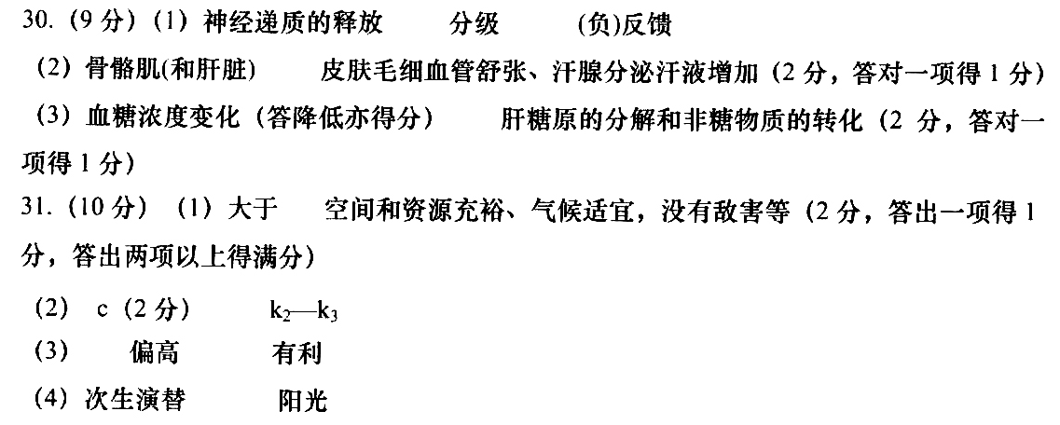

32、（1)数目 母亲 (2)父亲 (3)多
(4)镰刀型细胞贫血症 血友病 隐性

